ANEXA 5.E

Memoriu de prezentare
intocmit cf Legii 292/2018

- DENUMIREA PROIECTULUI:
MODIFICARE PROIECT IN CURS DE EXECUTIE AUTORIZAT CU A.C. NR. 120/05.03.2018 PRIN SUPRAETAJARE CU UN NIVEL IN LIMITA A 20% DIN SUPRAFATA DESFASURATA CONFORM LEGII 50/1991 DE LA P+4E LA P+5E+Eth- REALIZARE UNITATI LOCATIVE LA ETAJUL 5, ETH (CASA SCARII, SPATIU TEHNIC LIFT, SPATII TEHNICE COMUNE COMUNE

II. TITULAR
- numele beneficiarului: NORD URBAN S.R.L.
adresa postala: Orasul Navodari, zona Mamaia Nord, aleea D30, parcela A158/5, lot
1/4/1/2 , Judetul Constanta
- numarul de telefon, de fax si adresa de e-mail, adresa paginii de internet: 0721864650
- numele persoanelor de contact:
    - administrator: ZANA CONSTANTIN
    - responsabil pentru protectia mediului: ZANA CONSTANTIN

III. DESCRIEREA CARACTERISTICILOR FIZICE ALE INTREGULUI PROIECT:
- un rezumat al proiectului:
Terenul este amplasat in intravilanul orasului Navodari, zona Mamaia Nord, Trup C, UTR ZRB1 .Terenul este proprietatea societății NORD URBAN S.R.L conform contract de vanzare cumparare nr.264/08.03.2018 si are suprafata de 1200,00 mp.
Folosirea actuală a amplasamentului analizat, conform certificatului de urbanism nr. 1369/14.11.2018 este liber de constructii iar destinația stabilită prin planurile de urbanism și amenajare a teritoriului aprobate conform PUZ “LITORAL MAMAIA NORD”, funcțiuni pentru locuire și turism (mixtă), hoteluri și pensiuni cu facilități de turism balnear, restaurante si spatii pentru alimentatie publica inchise, acoperite si neacoperite, comert cu amanuntul specific turismului sezonier, spații pentru agrement și sport, servicii de uz cotidian specifice funcțiunii principale.
Prin poiect se doreste modificarea proiectului in curs de executie prin supraetajarea cu un nivel in limita a 20%din suprafata desfasurata le la P+4E la P+5E+Eth, cu suprafata construita la sol de 366.92 mp si suprafata desfasurata de 3479.37mp.

- justificarea necesitatii proiectului:

Dezvoltarea armonioasa a unei comunitati presupune satisfacerea tuturor dezideratelor care contureaza coordonatele aferente nevoilor sociale, economice, culturale, religioase, sportive, aferente educatiei scolare , protectiei mediului, sanatate, etc.
Edificarea obiectivului vine in intampinarea nevoii tot mai crescande a populatiei pentru spatiile de locuit cat si pentru cele din sfera serviciilor. Un asemenea edificiu contribuie de asemenea la dezvoltarea armonioasa a ansamblului arhitectural al orasului Navodari .
Prin realizarea acestei investitii se vor crea noi locuri de munca atit pe parcusul constructiei cit si in exploatare.

- valoarea investitiei: 820 000 lei.

- perioada de implementare propusa: imediat după obținerea autorizației de construire

- planse reprezentand limitele amplasamentului proiectului, inclusiv orice suprafata de teren solicitata pentru a fi folosita temporar (planuri de situatie si amplasamente);

Plan de incadrare in zona a amplasamentului
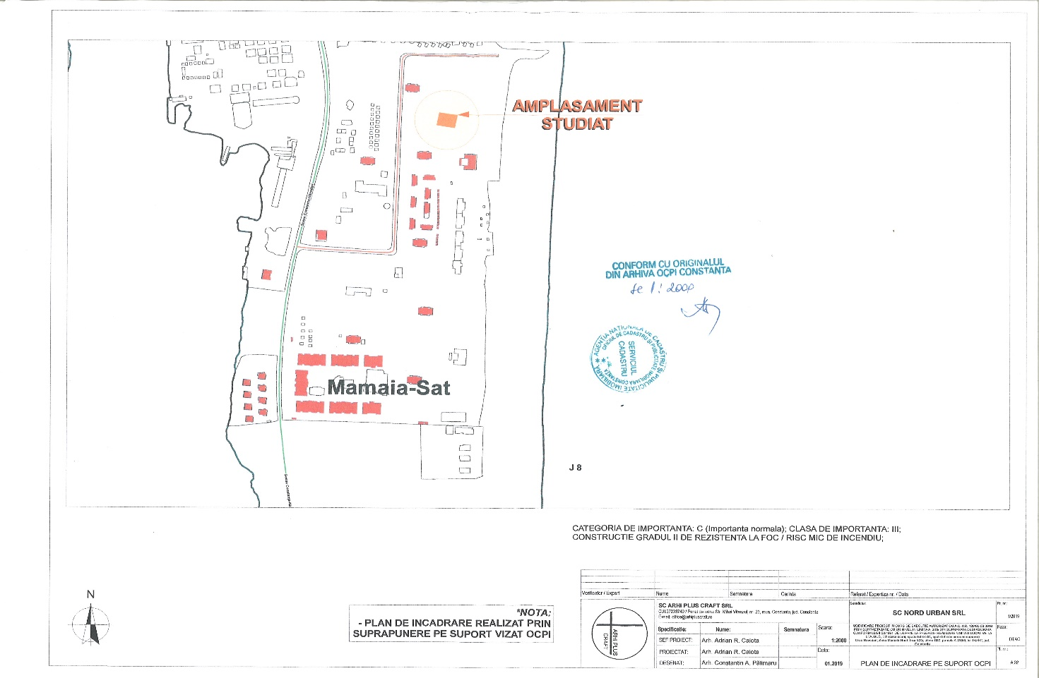

Amplasamentul pe care se propune realizarea investitiei este situat in oras Navodari, zona Mamaia Nord, aleea D30, parcela A158/5, lot 1/4/1/2 si are urmatoarele vecinatati:
- la sud – aleea D30– pe o distanta de 39.49m;
- la vest – vecin: A158/5 lot 1/4/2 – pe o distanta de 30.42m;
- la est – vecin: A158/5 lot1/4/1/1 –pe o distanta de 30.42m;
- la nord – vecin: LOT 1/1, respectiv LOT 1/2 –pe o distanta de 39.49m.

Accesul pietonal si cel auto se realizeaza de pe latura de sud a proprietatii din Aleea D30.

Retragerile fata de vecinatati:
    - fata de limita de Nord– min. 10.54 ml;
    - fata de limita de Vest – min. 2.00 ml;
    - fata de limita de Sud– min. 3.30 ml;
    - fata de limita de Est – min. 2.00 ml.

-formele fizice ale proiectului (planuri, cladiri, alte structuri, materiale de constructie etc.)

Plan de situatie al proiectului propus
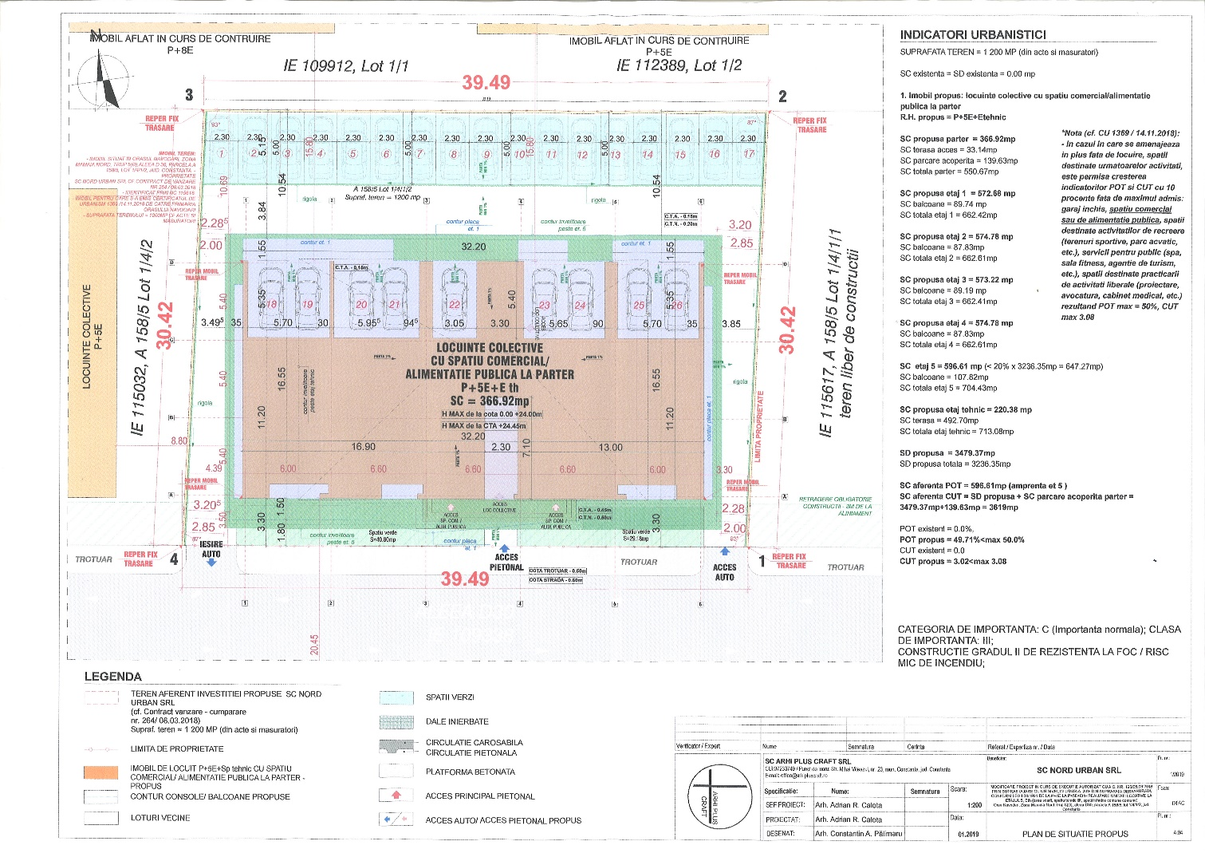

Pe amplasament se doreste a se realiza modificarea proiectului in curs de executie prin supraetajarea cu un nivel in limita a 20%din suprafata desfasurata le la P+4E la P+5E+Eth, cu suprafata construita la sol de 366.92 mp si suprafata desfasurata de 3479.37mp.
Din punct de vedere functional, imobilul proiectat este organizat astfel:
- Parter – 3 unitati locative, fiecare cu S utila < 100mp
2 spatii comerciale/alimentatie publica;
- Etaj 1 – 9 unitati locative, fiecare cu S utila < 100mp
- Etaj 2 - 9 unitati locative, fiecare cu S utila < 100mp;
- Etaj 3 - 10 unitati locative, fiecare cu S utila < 100mp;
- Etaj 4 - 10 unitati locative, fiecare cu S utila > 100mp;
- Etaj 5 – 10 unitati locative, fiecare cu S utila > 100mp;
- Etaj tehnic- 6 spatii tehnice si 1 patiu tehnic lift
Amplasarea imobilului asigura insorirea acesteia pe o durata de minim o ora si 30 minute zilnic, la solstitiul de iarna, a incaperilor de locuit conform ORD. M.S. nr. 536/1997).
Structura de rezistenta propusa a imobilului este din cadre de beton armat cu plansee din beton armat pe fundatii continue si perna de loess.
Inchiderile exterioare sunt propuse a se realiza din zidarie de BCA termoizolata la exterior cu polistiren expandat de 10cm si 5 cm.
Acoperisul va fi de tip terasa termoizolata si hidroizolata.
Finisajele exterioare vor fi tip tencuiala sau placaj ceramic/ piatra.
Tamplaria va fi din PVC cu geam termoizolant.
Reglementari Circulatii si Parcari
Pentru investitia propusa se vor realiza 26 de locuri de parcare cu dimensiunea de 2,50x5,00 m, vor fi asigurate la parterul cladirii cu acces din Aleea D30.

Spatii verzi
Conform HCJ Constanta nr. 152/2013 privind stabilirea suprafetelor minime de spatii verzi si a numarului minim de arbusti, arbori, plante decorative si flori aferente constructiilor realizate pe teritoriul administrativ al judetului Constanta, pentru cladiri cu destinatie de locuinte colective, vor fi prevazute spatii verzi si plantate in suprafata de minim 30%.

Se va amenaja o suprafata totala de spatiu verde 369.98 mp, astfel:
- la nivelul terenului amenajat=69.98 mp
- pe planul vertical al gardului = 100ml x Hgard (2m)=200mp
- pe terasa circulabila in jardiniere= 100mp

Bilant teritorial
SUPRAFAȚA TERENULUI
1200,00mp cf.acte de proprietate și măsurători cadastrale

SUPRAFEȚE | Existent | Propus
Suprafața construită parter | 0 | 366,92 mp
Suprafața desfășurată | 0 | 3479,37 mp
P.O.T. | 0,00% | 49,71 %
C.U.T. | 0,00 | 3,02
Nr locuri parcare auto în incintă | 0 | 26
Suprafață totală spații verzi | 0 | 369,98 mp
Numar unitati locative | 0 | 51
Numar spatii comerciale | 0 | 2

Atat accesul pietonal cat si accesul auto se va realiza la cota parterului, pe latura de sud a amplasamentului din Aleea D30.

- Se prezinta elementele specifice caracteristice proiectului propus:
- profilul si capacitatile de productie:
Profilul cladirii este de „Locuinte colective si spatii comerciale/alimentatie publica”. Imobilul va fi compus din 51 unitati locative si 2 spatii comerciale/alimentatie publica.

- descrierea instalatiei si a fluxurilor tehnologice existente pe amplasament (dupa caz);
Imobilul are functiunea de locuinte colective si nu presupune existenta instalatiilor si a fluxurilor tehnologice.

- descrierea proceselor de productie ale proiectului propus, in functie de specificul investitiei, produse si subproduse obtinute, marimea, capacitatea;
Nu este cazul avand in vedere functiunea rezidentiala a imobilului propus.

- materiile prime, energia si combustibilii utilizati, cu modul de asigurare a acestora;
Pentru realizarea lucrarilor se vor utiliza numai materiale agrementate conform Reglementarilor nationale in vigoare, precum si legislatia si standardele nationale armonizate cu legislatia UE. Pentru realizarea investitiei se vor folosi materii prime si materiale precum: beton, agregate, profile si armaturi metalice, cherestea, sticla, etc, achizitionate de pe piata interna, de la distribuitori autorizati. Prin plastica arhitecturala si cromatica se doreste integrarea obiectivului in mediul specific zonei.
Utilajele si echipamentele folosite se vor alimenta cu combustibil de la statiile de distributie carburanti autorizate. Nu vor fi realizate depozite de carburanti in cadrul organizarii de santier.

- racordarea la retelele utilitare existente in zona;
Zona în care se află amplasamentul este echipată cu rețele tehnico-edilitare, respectiv de alimentare cu apă si canalizare, alimentare cu energie electrică, gaze naturale.
Soluțiile de racordare se vor întocmi la cererea beneficiarului, de către firme agrementate de deținătorii de rețele și vor respecta condițiile impuse de aceștia.
Colectarea apelor uzate se va face prin tuburi de scurgere din polietilenă de înaltă densitate care vor fi deversate ulterior în rețeaua de canalizare oraseneasca.
Apele pluviale vor fi colectate separat de apele uzate menajere și vor fi dirijate către zona de spațiu verde amenajata pe amplasament.
Încălzirea si apa caldă menajeră se vor obține prin intermediul centralei termice murale ce va funcționa cu gaze naturale. Încăperile vor fi echipate cu corpuri de încălzit din aluminiu care funcționează cu agent termic -apă- la 90 grade.

- descrierea lucrarilor de refacere a amplasamentului in zona afectata de executia investitiei;
Vor fi prevazute masurile necesare ca pe timpul executiei lucrarilor de constructii sa fie afectate suprafete minime de teren – doar cele prevazute prin proiectul tehnic, pe suprafata detinuta de beneficiar, iar dupa terminarea acestora surplusul de pamant va fi evacuat si depozitat in locurile indicate de administratia locala. La incheierea lucrarilor, suprafetele ocupate temporar vor fi aduse la starea initiala.
La finalizarea lucrărilor de amenajare a spatiului existent, pe terenul rămas liber se propun lucrări de amenajare spații verzi, prin plantări de arbuşti și înierbări.

- cai noi de acces sau schimbari ale celor existente;
Cladirea e prevazuta cu acces auto din /spre Aleea D30, acces catre parcajele dispuse la parterul cladirii iar accesul pietonal este prevazut cu trotuare din/spre aleea D30.
Pentru facilitarea accesului/circulației persoanelor cu handicap locomotor, se va amenaja o rampa de acces.

- resursele naturale folosite in constructie si functionare;
La realizarea lucrarilor se vor utiliza numai materiale agrementate conform Reglementarilor nationale in vigoare, precum si legislatia si standardele nationale armonizate cu legislatia UE.
Pentru realizarea investitiei se vor folosi materii prime si materiale: beton, agregate, profile metalice, cherestea, sticla, etc, achizitionate de pe piata interna, de la distribuitori autorizati.

- metode folosite in constructie;
Prin plastica arhitecturala si cromatica se doreste integrarea imobilului in mediul natural specific zonei. Arhitectura imobilului va fi de factura moderna si va tine seama de caracterul general al zonei si de arhitectura cladirilor din vecinatate cu care se afla in relatii de co-vizibilitate; mobilierul urban va fi integrat proiectului architectural, subordonandu-se unui concept coerent pentru imaginea urbana a spatiilor publice din zona.
Utilajele si echipamentele folosite se vor alimenta cu combustibil de statii de distributie carburanti autorizate.
Categoriile de lucrari implicate de proiect sunt:
• Excavatii si lucrari de executie fundatii;
• Executarea de elemente structurale si constructii metalice
• Finisaje interioare si exterioare
• Lucrari de instalatii (sanitare, electrice si termice, telefonie)
• Racorduri la retelele de utilitati.

Toate lucrarile vor fi realizate cu respectarea conditiilor impuse de legislatia specifica de mediu si sanatatea si securitatea in munca.

Solutia constructiva a cladirii este impusa de conditiile în situ de amplasare pe teren, de regimul de înaltime propus, de functionalitate precum si de dorinta de a oferi beneficiarului spatii interioare generoase si elastice .Suprastructura este alcatuita din cadre din beton armat turnate monolit.In suprastructura se vor folosi urmatoarele clase de betoane : -C30/37-in stalpi si grinzi,plansee,scari . Otelul folosit in suprastructura va fi BST500s clasa de ductilitate C. In conditii litologice rezultate din studiul geotehnic fundarea se va realiza pe teren consolidat in suprafata prin intermediul unei perne argiloase,cu grosimea hp=1.00-1,50m sub fundatii si evazarea laterala fata de conturul exterior al fundatiilor de minim 1.00m.Fundatiile au fost dimensionate in ipoteza unei presiuni conventionale de baza de 180kPa, conform studiului geotehnic in gruparea fundamentala. Fundatiile sunt de tipul fundatii continui de beton armat legate pe ambele directii. In fundatii se vor folosi urmatoarele clase de beton : C8/10-egalizare ;-C25/30-in radier. Otelul folosit in fundatii va fi BST500s clasa de ductilitate C.
Dupa realizarea structurii de beton se vor realiza zidariile de inchidere si compartimentare din din zidarie de caramida. Zidaria de inchidere si de compartimentare este zidarie care nu face parte din structura de rezistenta a constructiei. Aceasta se va executa din BCA. Dupa etapa compartimentarilor se vor realiza lucrarile de instalatii apoi sapele si tencuielile si lucrarile de finisre interioara si exterioara.

- planul de executie, cuprinzand faza de constructie, punerea in functiune, exploatare, refacere si folosire ulterioara;
Lucrarile de realizare a imobilului rezidential va cuprinde:
- Pregatirea organizarii de santier
- Amenajarea acceselor in interiorul terenului necesar utilajelor
- Realizarea fundatiilor si subsolului imobilului
- Ridicarea suprastructurii etaj cu etaj
- Realizarea inchiderilor suprastructurii si a instalatiilor interioare
- Refacerea zonelor din interiorul amplasamentului folosite temporar pentru constructie
- Dezafectarea organizarii de santier si amenajare in vederea folosirii cladirii.
- Durata lucarilor estimata este pana la 48 de luni;
- Lucrările de execuţie se vor desfăşura numai în limitele amplasamentului deţinut.

  - relatia cu alte proiecte existente sau planificate;
In prezent in vecinatatea amplasamentului sunt si alte constructii in curs de executie.

  - detalii privind alternativele care au fost luate in considerare;
In vederea realizarii proiectului, beneficiarul a luat in considerare alternative de amplasament comparand restirictiile urbanistice si caracteristicile solului. In acest sens s-au efectuat studii geologice si s-au analizat conformatiile structurii si ale arhitecturii viitorului imobil.
  - alte activitati care pot aparea ca urmare a proiectului (de exemplu, extragerea de agregate, asigurarea unor noi surse de apa, surse sau linii de transport al energiei, cresterea numarului de locuinte, eliminarea apelor uzate si a deseurilor); - nu este cazul

IV. DESCRIEREA LUCRARILOR DE DEMOLARE NECESARE: (nu este cazul)

V. DESCRIEREA AMPLASARII PROIECTULUI:

- distanta fata de granite pentru proiectele care cad sub incidenta Conventiei privind evaluarea impactului asupra mediului in context transfrontiera, adoptata la Espoo la 25 februarie 1991, ratificata prin Legea nr. 22/2001, cu completarile ulterioare;
Amplasamentul proiectului se afla in intravilanul localitatii Navodari, in zona Mamaia Nord.

- Localizarea amplasamentului in raport cu patrimoniul cultural potrivit Listei monumentelor istorice, actualizata, aprobata prin Ordinul ministrului culturii si cultelor nr. 2.314/2004, cu modificarile ulterioare, si Reprtoriului arheologic national prevazut de Ordonanta Guvernului nr. 43/2000 privind protectia patrimoniului arheologic national prevazut de Ordonanta Guvernului nr. 43/2000 privind protectia patrimoniului arheologic si declararea unor situri arheologice ca zone de interes national, republicata, cu modificarile si completarile ulterioare;
  - Nu este cazul

  - harti, fotografii ale amplasamentului care pot oferi informatii privind caracteristicile fizice ale mediului, atat naturale, cat si artificiale si alte informatii privind:

- folosintele actuale si planificate ale terenului atat pe amplasament, cat si pe zone adiacente acestuia;
Terenul este amplasat in intravilanul orasului Navodari, zona Mamaia Nord, Trup C, UTR ZRB1 .Terenul este proprietatea societății NORD URBAN S.R.L conform contract de vanzare cumparare nr.264/08.03.2018 si are suprafata de 1200,00 mp.
Folosirea actuală a amplasamentului analizat, conform certificatului de urbanism nr. 1369/14.11.2018 este liber de constructii iar destinația stabilită prin planurile de urbanism și amenajare a teritoriului aprobate conform PUZ “LITORAL MAMAIA NORD”,
funcțiuni pentru locuire și turism (mixtă), hoteluri și pensiuni cu facilități de turism balnear, restaurante si spatii pentru alimentatie publica inchise, acoperite si neacoperite, comert cu amanuntul specific turismului sezonier, spații pentru agrement și sport, servicii de uz cotidian specifice funcțiunii principale.
Prin poiect se doreste modificarea proiectului in curs de executie prin supraetajarea cu un nivel in limita a 20%din suprafata desfasurata le la P+4E la P+5E+Eth, cu suprafata construita la sol de 366.92 mp si suprafata desfasurata de 3479.37mp.

Retragerile fata de vecinatati:
    - fata de limita de Nord– min. 10.54 ml;
    - fata de limita de Vest – min. 2.00 ml;
    - fata de limita de Sud– min. 3.30 ml;
    - fata de limita de Est – min. 2.00 ml.

- Coordonate geografice ale amplasamentului proiectului, care vor fi prezentate sub forma de vector in format digital cu refetinta geografica, in sistem de proiectie nationala Stereo 1970;

- 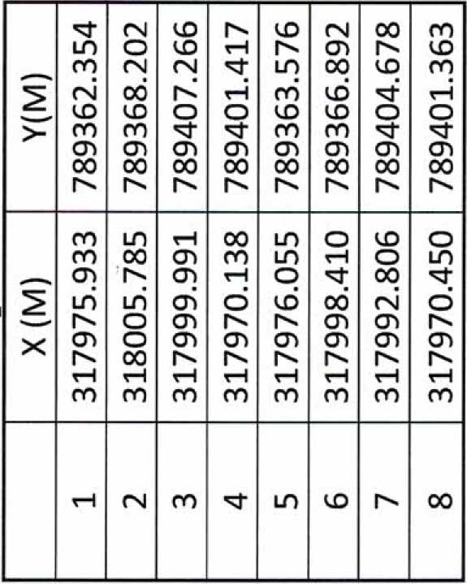

- detalii privind orice varianta de amplasament care a fost luata in considerare.
Tinind cont de specificul zonei in plina dezvoltare s-a optat pentru realizarea investitiei pe acest amplasament.

VI. DESCRIEREA TUTUROR EFECTELOR SEMNIFICATIVE POSIBILE ASUPRA MEDIULUI ALE PROIECTULUI, IN LIMITA INFORMATIILOR DISPONIBILE

- surse de poluanti si instalatii pentru retinerea, evacuarea si dispersia poluantilor in mediu

a) Protectia calitatii apelor:
- sursele de poluanti pentru ape, locul de evacuare sau emisarul;
Din activitate rezultă numai ape uzate menajere. Evacuarea apelor uzate se va realiza prin intermediul unei rețele de canalizare in sistemul centralizat din zonă.
- statiile si instalatiile de epurare sau de preepurare a apelor uzate prevazute.
Nu sunt prevăzute astfel de instalații, nu e cazul. Indicatorii de calitate ai apelor uzate evacuate vor respecta condițiile de calitate conform NTPA 002/2005.

b) Protectia aerului:
- sursele de poluanti pentru aer, poluanti;
In perioada lucrarilor de construire, principalele surse de poluare a aerului le reprezinta utilajele din sistemul operational participant (buldozere, autocamioane de transport, etc), echipate cu motoare termice omologate, care in urma arderii combustibilului lichid, evacueaza gaze de ardere specifice, (gaze cu continut de monoxid de carbon, oxizi de azot, si sulf, particule in suspensie si compusi organici volatili metalici) in limitele admise de normele in vigoare.
În condiţiile de funcţionare normală şi de respectare a instrucţiunilor de proiectare nu va afecta factorul de mediu aer.

- instalatiile pentru retinerea si dispersia poluantilor in atmosfera.
- Nu este cazul.

c) Protectia impotriva zgomotului si vibratiilor:
- sursele de zgomot si de vibratii;
În perioada realizării investiției se va înregistra o creștere a nivelului de zgomot în zona amplasamentului, determinată în principal de :
- intensificarea traficului în zonă, ca urmare a aprovizionării șantierului cu materiale, echipamente și utilaje;
- executarea anumitor lucrări de construcții în șantier, care presupun producerea unor zgomote de intensitate mai mare;
- lucrări de încărcare-descărcare a materialelor de construcții.

În perioada funcționării obiectivului, principala sursă de zgomot o constituie intensificarea traficului in zonă, ca urmare a existenței noului obiectiv și necesității accesului in zonă a locatarilor.

  - amenajarile si dotarile pentru protectia impotriva zgomotului si vibratiilor.
Se apreciază că nivelul de zgomot echivalent la limita incintei se va incadra in limitele prevăzute de STAS 10009/88 Acustică urbană.
Zona în care se propune realizarea investiției are functiunea predominantă de turism si agrement.
In scopul diminuării surselor de zgomot, in perioada funcționării obiectivului se vor putea implementa măsuri de ordin urbanistic, arhitectural sau administrativ, precum:
- prevederea de zone verzi alcătuite din arbori pe mai multe rânduri, cu coroane intrepatrunse intre frontul noii clădiri și fronturile clădirilor delimitatoare;
- izolarea din punct de vedere acustic a fațadelor.

d) Protectia impotriva radiatiilor:
  - sursele de radiatii - Nu este cazul.

  - amenajarile si dotarile pentru protectia impotriva radiatiilor - Nu este cazul.

e) Protectia solului si a subsolului:
  - sursele de poluanti pentru sol, subsol si ape freatice;
Surse de poluare a solului ce pot apărea în timpul realizării, dar şi în perioada funcţionării obiectivului, sunt reprezentate de :
    - scurgeri accidentale de produse petroliere, fie de la mijloacele de transport cu care se cară diverse materiale, fie de la utilajele, echipamentele folosite ;
    - depozitarea de deșeuri sau orice alt fel de materiale, necontrolat în afara spațiilor special amenajate din zona obiectivului;
    - tranzitarea sau staționarea autovehiculelor în zone necorespunzătoare.

  - lucrarile si dotarile pentru protectia solului si a subsolului.
Vor fi amenajate spaţii speciale pentru colectarea şi stocarea temporară a deşeurilor, astfel încât deşeurile nu vor fi depozitate direct pe sol.
Toate deşeurile vor fi eliminate controlat de pe amplasament în baza contractelor incheiate cu firme specializate, depozitarea materiilor prime se va face numai in incinta obiectivului, in spatii special amenajate.
Dotarea obiectivului cu material absorbant astfel incât în cazul apariției unor scurgeri de produse petroliere să se intervină prompt pentru inlăturarea efectelor poluării.

f) Protectia ecosistemelor terestre si acvatice:

  - identificarea arealelor sensibile ce pot fi afectate de proiect;
Realizarea operatiilor de construire nu vor influenta negativ biodiversitatea zonei, organizarea de șantier va fi împrejmuită, iar deșeurile vor fi depozitate numai în spații special amenajate, evitându-se ca acestea să ajungă pe amplasamentele învecinate sau în zona de luciului de apă. De asemenea, se vor lua toate măsurile de prevenire și combatere a poluărilor accidentale,

  - lucrarile, dotarile si masurile pentru protectia biodiversitatii, monumentelor naturii si ariilor protejate.
Nu este cazul.

g) Protectia asezarilor umane si a altor obiective de interes public:
  - identificarea obiectivelor de interes public, distanta fata de asezarile umane, respectiv fata de monumente istorice si de arhitectura, alte zone asupra carora exista instituit un regim de restrictie, zone de interes traditional etc
Investiția se va amenaja pe teren fără a afecta proprietățile învecinate. Prin realizarea obiectivului propus nu se modifică funcţiunile prevăzute în Certificatul de urbanism şi nu sunt afectate obiective de interes public.
Precizăm de asemenea că terenul vizat nu se află în zona de siguranţă şi protecţie a amenajărilor hidrotehnice, perimetre de protecţie hidrogeologică, a infrastructurii de transport de interes public, în zone aferente construirii căilor de comunicaţii, în zone de protecţie sanitară, zone de risc de inundabilitate, alunecări de teren etc.
În perioada de execuţie a lucrărilor se vor implementa toate măsurile necesare, astfel încat acestea să nu devină sursă de disconfort. Lucrările de construcții nu se vor efectua în perioada sezonului estival.

  - lucrarile, dotarile si masurile pentru protectia asezarilor umane si a obiectivelor protejate si/sau de interes public.
Se apreciază că nivelul de zgomot echivalent la limita incintei se va incadra in limitele prevăzute de STAS 10009/88 Acustică urbană.
In scopul diminuării surselor de zgomot, in perioada funcționării obiectivului se vor putea implementa măsuri de ordin urbanistic, arhitectural sau administrativ, precum:
- prevederea de zone verzi alcătuite din arbori pe mai multe rânduri, cu coroane intrepatrunse intre frontul noii clădiri și fronturile clădirilor delimitatoare;
- izolarea din punct de vedere acustic a fațadelor;
- oprirea motoarelor autovehiculelor ce tranzitează obiectivul in perioada in care acestea staționează in incintă.

h) Gospodarirea deseurilor generate pe amplasament:
  - tipurile si cantitatile de deseuri de orice natura rezultate;

În urma activităţilor de construire, pot rezulta, , următoarele tipuri de deşeuri:
Cod | Denumirea deșeului
17 01 07 | Resturi de materiale de constructii și deșeuri din construcții – cca 100 kg
15 02 02* | Material absorbant uzat
20 03 01 | Deșeuri menajere – cca 50kg
17 04 11 | Resturi de cabluri – 10 kg
17 06 04 | Materiale izolante – 5 kg
17 02 03 | Materiale plastice – 30 kg
15 01 01 | Ambalaje din hârtie și carton – 50kg
15 01 02 | Ambalaje din materiale plastice – 50kg
15 01 03 | Ambalaje din lemn- paleti – 10 kg
15 02 03 | Absorbanți, mat. filtante

Colectarea deșeurilor generate pe amplasament se va face într-un spațiu special amenajat la demisolul clădirii. Se va institui colectarea selectivă a deșeurilor pe categorii, în recipiente colorate diferit și inscripționate.
Din punct de vedere cantitativ, deșeurile generate variază, în funcție de tipul lucrărilor, de ritmul de lucru, de numărul persoanelor desemnate pentru efectuarea lucrărilor.
Lucrările vor fi realizate după normele de calitate în construcții astfel încât cantitățile de deșeuri rezultate să fie limitate la minimum.
De asemenea, se vor lua măsuri ca aceste tipuri de deșeuri să nu fie depozitate în alte locuri decât cele special amenajate din incinta organizării de șantier.

  - modul de gospodarire a deseurilor.
- deșeuri menajere - acestea vor fi colectate în recipiente închise, tip europubele, și depozitate în spații special amenajate până la preluarea acestora de către serviciul de salubritate local;
- resturi de materiale de construcții - se vor colecta pe categorii astfel încât să poată fi preluate și transportate în vederea depozitării în depozitele care le acceptă la depozitare conform criteriilor prevăzute în Ordinul MMGA nr. 95/2005 sau în vederea unei eventuale valorificări.
- material absorbant uzat - va fi colectat, în măsura în care se generează, în recipiente prevăzute cu capac și va fi predat în vederea valorificării/eliminării.
- Deseuri de ambalaje – vor fi colectate pe categorii si predate catre societati autorizate in vederea valorificarii/eliminarii.

În perioada funcționării obiectivului deșeurile generate vor fi de tip menajer si deseuri reciclabile (hartie, plastic, sticla). Inainte de punerea in funcțiune a obiectivului se vor incheia contracte cu firme autorizate in valorificarea/eliminarea deseurilor, dupa caz. Se va implementa un sistem de colectare selectivă a deșeurilor.

i) Gospodarirea substantelor si preparatelor chimice periculoase:
  - substantele si preparatele chimice periculoase utilizate si/sau produse - Nu este cazul

  - modul de gospodarire a substantelor si preparatelor chimice periculoase si asigurarea conditiilor de protectie a factorilor de mediu si a sanatatii populatiei.
Nu este cazul

Utilizarea resurselor naturale, in special a solului, a terenurilor, a apei si a biodiversitatii - Nu este cazul - prin proiect se dorește supraetajarea imobilului in curs de execuție

- Caracteristicile impactului potential, in masura in care aceste informatii sunt disponibile. O scurta descriere a impactului potential, cu luarea in considerare a urmatorilor factori:

- impactul asupra populaţiei, sănătăţii umane:
- In conditiile de functionare obisnuita se poate considera că activitatea nu va avea un impact negativ ci dimpotrivă, unul pozitiv, dacă ţinem cont de efectele asupra modului de viaţă al comunităţii, asupra aspectelor psihologice, fiziologice şi de sănătate ale societăţii şi chiar efectul pozitiv de favorizare a stabilizării economice regionale.
- In timpul executiei lucrarilor de constructii, impactul negativ asupra asezarilor umane este redus, fiind cauzat de zgomotul utilajelor de pe santier (temporar) si a pulberilor sedimentabile.
- Prevenirea unui impact vizual neplacut pentru locuitori se realizeaza prin obligarea muncitorilor de pe santier de a purta uniforme aspectuase si de a se ingriji de aspectul utilajelor de pe santier si al mijloacelor de transport si de a se ingradi toata incinta santierului.
- Exista si un impact pozitiv reprezentat de crearea unor noi locuri de munca, pe santierul constructiei, dar si la unele activitati conexe ce se vor efectua in afara santierului.
- Apreciem ca investitia va avea un impact pozitiv asupra comunitatii locale, exprimandu-se prin:
    - cresterea investitiilor in zona prin dezvoltarea infrastructurii;
    - virarea unui venit la taxele locale;
    - reducerea poluarii zonei;
    - diminuarea ratei somajului in zona prin crearea de noi locuri de munca;
- Noul obiectiv nu constituie o sursa de poluare sau disconfort pentru locuitorii din zona, ba dimpotriva dezvolatrea urbana poate avea efecte benefice.

- Impactul asupra factorului de mediu apa:
Pentru prevenirea acestui tip de poluare accidentală vor fi instituite o serie de măsuri de prevenire şi control:
- Evacuarea apelor uzate se va realiza in sistemul centralizat din zona, apele pluviale din zona parcărilor şi a drumurilor de acces sunt colectate prin intermediul unor guri de scurgere ale reţelei pluviale intr-o retea de incinta a parcarii, trecute prin decantor-separator de produse petroliere si apoi evacuate.
- Respectarea programului de revizii şi reparaţii pentru utilaje şi echipamente, pentru asigurarea stării tehnice bune a vehiculelor, utilajelor şi echipamentelor;
- Operaţiile de întreţinere şi alimentare a vehiculelor nu se vor efectua pe amplasament, ci în locaţii cu dotări adecvate;
- Dotarea locaţiei cu materiale absorbante specifice pentru compuşi petrolieri şi utilizarea acestora în caz de nevoie.

- Impactul asupra factorul de mediu aer și clima:
Principalele surse de poluare sunt procesele de ardere a combustibililor utilizați pentru funcționarea mijloacelor de transport și utilajelor, principalii poluanți fiind în acest caz SOx, NOx, CO.
De asemenea, executarea propriu-zisă lucrărilor de amenajare a obiectivului poate determina în această perioadă o creștere a cantităților de pulberi în zona amplasamentului.
În scopul diminuării impactului asupra factorului de mediu aer, în această perioadă se recomandă:
- utilizarea echipamentelor și utilajelor corespunzătoare din punct de vedere tehnic, de generații recente, prevăzute cu sisteme performante de minimizare a poluanților emiși în atmosferă;
- utilizarea de combustibil cu conținut redus de sulf, conform prevederilor legislative în vigoare (HG nr. 470/2007 privind limitarea conținutului de sulf din combustibilii lichizi, modificată și completată prin HG nr. 1197/2010);

În perioada funcționării obiectivului, principalele surse de emisii în aer sunt reprezentate de traficul determinat de existența spațiului turistic. Odată cu darea în folosință a noului obiectiv apreciem că emisiile de noxe provenite din arderea combustibililor vor fi minime, întrucât obiectivul presupune staționarea autovehiculelor.

- Impactul asupra factorului de mediu sol si subsol:
- respectarea strictă a limitelor amplasamentului conform planului de situație și aplicarea prin proiect a unor soluții tehnice cu impact nesemnificativ;
- colectarea selectivă, pe categorii, a deșeurilor rezultate în urma lucrărilor prevăzute în proiect și depozitatea temporară în spații special amenajate până la prelurea lor de către societăți autorizate în colectarea și valorificarea acestora;
- interzicerea depozitării temporare a deșeurilor, imediat după producere, direct pe sol, sau în alte locuri decât cele special amenajate pentru depozitarea acestora ;
- se va urmări transferul cât mai rapid al deșeurilor din zona de generare către zonele de depozitare, evitându-se stocarea acestora un timp mai îndelungat în zona de producere și apariția astfel a unor depozite neorganizate și necontrolate de deșeuri ;
- se recomandă achiziționarea de material absorbant pentru intervenția promptă în cazul apariției unor scurgeri de produse petroliere.

În perioada funcționării obiectivului, se apreciază că în condiții normale, nu există surse de poluare a solului.

- Impactul asupra factorului de mediu zgomot si vibratii

Sursele de zgomot din zona analizată sunt cele specifice zonelor urbane de coastă: traficul rutier, turism, activitățile conexe, vânturile, valurile etc.

În scopul diminuării surselor de zgomot, în perioada realizării investiției se vor lua măsuri precum :
- utilizarea unor echipamente și utilaje corespunzătoare din punct de vedere tehnic, de generații recente, prevăzute cu sisteme performante de minimizare a poluanților emisi în atmosferă, inclusiv din punct de vedere al nivelului zgomotului produs;
- folosirea unor utilaje cu capacităţi de producţie adaptate la volumele de lucrări necesar a fi realizate, astfel încât acestea să aibă asociate niveluri moderate de zgomot;
- utilajele vor fi periodic verificate din punct de vedere tehnic în vederea creșterii performanțelor;
- lucrările pentru amenajarea obiectivului, ce presupun producerea de zgomote cu intensități ridicate se vor realiza într-un anumit interval orar, în principiu pe timpul zilei.

În perioada funcționarii obiectivului, se apreciază că nu există surse majore de zgomot. Activitatea desfășurată va fi una specifică zonelor de locuit, iar nivelul de zgomot echivalent la limita incintei se va încadra în limitele prevăzute de STAS 10009/88 Acustica urbană.

- impactul asupra ecosistemelor terestre și acvatice
Organizarea de șantier va fi împrejmuită, iar deșeurile vor fi depozitate numai în spații special amenajate, evitându-se ca acestea să ajungă pe amplasamentele învecinate sau în zona de luciului de apă.
De asemenea, se vor lua toate măsurile de prevenire și combatere a poluărilor accidentale, în special cu produse petroliere, ca urmare a funcționării utilajelor ce vor fi utilizate la construirea obiectivului.

- impactul asupra peisajului şi mediului vizual, patrimoniului istoric şi cultural şi asupra interacţiunilor dintre aceste elemente. – nu este cazul

- tipurile si caracteristicile impactului potential
- extinderea impactului (zona geografică, numărul populaţiei/habitatelor/speciilor afectate);
Impactul se va resimți la nivel local în zona amplasamentului, in perioada executării lucrarilor de construire.

- natura impactului
Prin realizarea proiectului nu vor exista efecte semnificativ negative asupra factorilor de mediu.
Impactul direct se manifestă asupra factorilor de mediu sol prin desființarea solului vegetal de pe o suprafata de 366,92 mp si asupra factorului de mediu aer prin emisiile in aer generate de activitate. Acesta este permanent și se manifestă pe teremen mediu și lung.
Impactul indirect se manifestă asupra populației din zonă si este determinat de emisiile in aer, de impactul asupra solului, asupra zgomotului, asupra peisajului. Este un impact nesemnificativ și se manifestă pe termen mediu și lung.
Un impact indirect, pozitiv se manifestă asupra populației prin crearea de locuințe.
Un impact temporar, atât direct cât și indirect, asupra factorilor de mediu și a locuitorilor din zonă se manifestă pe perioada executării lucrărilor de construcții și este unul nesemnificativ in cazul in care se aplică un management coespunzator care sa aibă in vedere măsuri de diminuare a impactului asupra factorilor de mediu.

- natura transfrontalieră a impactului - Nu e cazul.

- magnitudinea şi complexitatea impactului;
Impactul se va resimți la nivel local în zona amplasamentului si va fi unul nesemnificativ asupra factorilor de mediu.

- probabilitatea impactului;
Un impact semnificativ asupra mediului se poate manifesta in condițiile apariției unor situații de poluare accidentală sau in cazul in care nu se iau măsurile necesare astfel incât să nu apară riscuri.

- durata, frecvenţa şi reversibilitatea impactului:
Depinde de situația ce determină apariția impactului, de modul de intervenție și de rapiditatea cu care se intervine.

- măsurile de evitare, reducere sau ameliorare a impactului semnificativ asupra mediului:
In condiții de desfășurare normală a activităii, impactul va fi unul nesemnificativ asupra factorilor de mediu.

- natura transfrontalieră a impactului: nu este cazul

VIII. PREVEDERI PENTRU MONITORIZAREA MEDIULUI:
-dotari si masuri prevazute pentru controlul emisiilor de poluanti in mediu.
Nu sunt prevăzute în această etapă.

IX. LEGATURA CU ALTE ACTE NORMATIVE SI/SAU PLANURI/ PROGRAME/ STRATEGII/ DOCUMENTE DE DEZVOLTARE:

Justificarea incadrarii proiectului, dupa caz, in prevederile altor acte normative nationale care transpun legislatia Uniunii :
• Directiva 2010/75/UE (IED) a Parlamentului European și a Consiliului din 24 noiembrie 2010 privind emisiile industriale (prevenirea și controlul integrat al poluării) – nu e cazul
• Directiva 2012/18/UE a Parlamentului European și a Consiliului din 4 iulie 2012 privind controlul pericolelor de accidente majore care implică substanțe periculoase, de modificare și ulterior de abrogare a Directivei 96/82/CE a Consiliului – nu e cazul
• Directiva 2000/60/CE a Parlamentului European și a Consiliului din 23 octombrie 2000 de stabilire a unui cadru de politică comunitară în domeniul apei – nu e cazul
• Directiva-cadru aer 2008/50/CE a Parlamentului European și a Consiliului din 21 mai 2008 privind calitatea aerului înconjurător și un aer mai curat pentru Europa – nu e cazul
• Directiva 2008/98/CE a Parlamentului European și a Consiliului din 19 noiembrie 2008 privind deșeurile și de abrogare a anumitor directive – nu e cazul
• Altele – nu e cazul

- Se va mentiona planul/ programul/ strategia/ documentul de programare/ planificare din care face proiectul, cu indicarea actului normativ prin care a fost aprobat
Terenul este amplasat in intravilanul orasului Navodari, zona Mamaia Nord, Trup C, UTR ZRB1 .Terenul este proprietatea societății NORD URBAN S.R.L conform contract de vanzare cumparare nr.264/08.03.2018 si are suprafata de 1200,00 mp.
Folosirea actuală a amplasamentului analizat, conform certificatului de urbanism nr. 1369/14.11.2018 este liber de constructii iar destinația stabilită prin planurile de urbanism și amenajare a teritoriului aprobate conform PUZ “LITORAL MAMAIA NORD”, funcțiuni pentru locuire și turism (mixtă), hoteluri și pensiuni cu facilități de turism balnear, restaurante si spatii pentru alimentatie publica inchise, acoperite si neacoperite, comert cu amanuntul specific turismului sezonier, spații pentru agrement și sport, servicii de uz cotidian specifice funcțiunii principale.
Prin poiect se doreste modificarea proiectului in curs de executie prin supraetajarea cu un nivel in limita a 20%din suprafata desfasurata le la P+4E la P+5E+Eth, cu suprafata construita la sol de 366.92 mp si suprafata desfasurata de 3479.37mp.

X. LUCRARI NECESARE ORGANIZARII DE SANTIER:
- descrierea lucrarilor necesare organizarii de santier;

Pentru continuarea lucrărilor la imobilul aflat în curs de execuție se va utiliza organizarea de șantier amenajată pe terenul aflat în administrarea beneficiarului, fără afectarea a zonelor de domeniu public din proximitate.
Accesul in incinta se va face prin 3 porti, una pentru personal si celelalte pentru masini.

- localizarea organizarii de santier;
Organizarea de santier se va realiza pe amplasament, in zona destinata parcarii.
- organizărea de șantier este împrejmuită cu panouri metalice 2x3 m, iar accesul auto și pietonal este controlat;
- baracamentul este constituit din două containere modulare poziționate pe pat de piatră ce adăpostesc depozitele de materiale de construcții și biroul organizări de șantier;
- organizarea dispune de toalete ecologice pentru uzul muncitorilor;
- staționarea utilajelor și a mijloacelor de transport în incinta organizării de șantier se va face numai în spațiu special stabilit (platforma pietruită), dotat cu material absorbant;
- se va amenaja o platformă pentru depozitarea temporară a materialelor de construcții utilizate și a deșeurilor generate, în incinta organizării de șantier;
- la ieșirea din organizarea de șantier se va asigura curățarea roților autovehiculelor înainte ca acestea să părăseasca incinta, pe o platformă provizorie prevăzută filtre de reținere a hidrocarburilor și a nămolului.

Descrierea impactului asupra mediului a lucrarilor organizarii de santier;
Nu se va resimți un impact asupra factorului de mediu sol-subsol, prin proiect se dorește modificarea imobilului existent.
Executarea propriu-zisă lucrărilor de amenajare poate determina în această perioadă o creștere a cantităților de pulberi în zona amplasamentului.
Se va înregistra o creștere a nivelului de zgomot în zona amplasamentului, determinată în principal de intensificarea traficului în zona, ca urmare a aprovizionării șantierului cu materiale, echipamente și utilaje, lucrări de încărcare-descărcare a materialelor de construcții.

- surse de poluanti si instalatii pentru retinerea, evacuarea si dispersia poluantilor in mediu in timpul organizarii de santier – nu este cazul

Dotari si masuri prevazute pentru controlul emisiilor de poluanti in mediu.
- se interzice spălarea mașinilor sau a utilajelor în zona de lucru ori deversarea de ape uzate necontrolat în zona amplasamentului;
- se interzice executarea lucrărilor de reparații/întreținere a autovehiculelor, utilajelor, echipamentelor utilizate în cadrul lucrărilor de construcții, în incinta organizării de șantier;
- utilizarea echipamentelor și utilajelor corespunzătoare din punct de vedere tehnic, de generații recente, prevăzute cu sisteme performante de minimizare a poluanților emiși în atmosferă;
- utilizarea de combustibili cu conținut redus de sulf, conform prevederilor legislative în vigoare curățarea și stropirea periodică a zonei de lucru, eventual zilnic dacă este cazul, pentru diminuarea cantităților de pulberi din atmosferă;
- se va urmări transferul cât mai rapid al deșeurilor din zona de generare către zonele de depozitare, evitându-se stocarea acestora un timp mai îndelungat în zona de producere și apariția astfel a unor depozite neorganizate și necontrolate de deșeuri;
- dotarea organizării de șantier cu material absorbant astfel incât în cazul apariției unor scurgeri de produse petroliere sa se intervină prompt si eficient pentru inlaturarea/diminuarea efectelor poluarii.

XI. LUCRARI DE REFACERE A AMPLASAMENTULUI LA FINALIZAREA INVESTITIEI, IN CAZ DE ACCIDENTE SI/SAU LA INCETAREA ACTIVITATII, IN MASURA IN CARE ACESTE INFORMATII SUNT DISPONIBILE:
-lucrarile propuse pentru refacerea amplasamentului la finalizarea investitiei, in caz de accidente si/sau la incetarea activitatii;
După finalizarea lucrărilor pentru realizarea imobilului propus, se vor executa lucrări de amenajare spații verzi. Vor fi prevazute spatii verzi si plantate in suprafata de minim 30%.
Se va amenaja o suprafata totala de spatiu verde 369.98 mp, astfel:
- la nivelul terenului amenajat=69.98 mp
- pe planul vertical al gardului = 100ml x Hgard (2m)=200mp
- pe terasa circulabila in jardiniere= 100mp
XII. ANEXE - PIESE DESENATE (atasate)

XIII. Pentru proiectele care intră sub incidența prevederilor art. 28 din Ordonanţa de urgenţă a Guvernului nr. 57/2007 privind regimul ariilor naturale protejate, conservarea habitatelor naturale, a florei şi faunei sălbatice, aprobată cu modificări și completări prin Legea nr. 49/2011, cu modificările şi completările ulterioare, memoriul va fi completat cu următoarele: (Nu este cazul)
a) descrierea succintă a proiectului şi distanţa faţă de aria naturală protejată de interes comunitar, precum şi coordonatele geografice (Stereo 70) ale amplasamentului proiectului. Aceste coordonate vor fi prezentate sub formă de vector în format digital cu referinţă geografică, în sistem de proiecţie naţională Stereo 1970 sau de un tabel în format electronic conţinând coordonatele conturului (X, Y) în sistem de proiecţie naţională Stereo 1970;
b) numele şi codul ariei naturale protejate de interes comunitar;
c) prezenţa şi efectivele/suprafeţele acoperite de specii şi habitate de interes comunitar în zona proiectului;
d) se va preciza dacă proiectul propus nu are legătură directă cu sau nu este necesar pentru managementul conservării ariei naturale protejate de interes comunitar;
e) se va estima impactul potenţial al proiectului asupra speciilor şi habitatelor din aria naturală protejată de interes comunitar;
f) alte informaţii prevăzute în legislatie in vigoare.

XIV. Pentru proiectele care se realizează pe ape sau au legătură cu apele, memoriul va fi completat cu următoarele, informații, preluate din Planurile de management bazinale, actualizate: (Nu este cazul)
1. Localizarea proiectului:
- bazinul hidrografic
- cursul de apă: denumire şi codul cadastral
- corpul de apă (de suprafață și/sau subteran): denumire şi cod
2. Indicarea stării ecologice/potențialului ecologic și starea chimică a corpului de apă de suprafață; pentru corpul de apă subteran se vor indica starea cantitativă și starea chimică a corpului de apă.
3. Indicarea obiectivului/obiectivelor de mediu pentru fiecare corp de apă identificat, cu precizarea excepţiilor aplicate şi a termenelor aferente, după caz.

XV. Criteriile prevăzute în anexa nr. 3 se iau in considerare, dacă este cazul, în momentul compilării informațiilor în conformitate cu punctele III-XIV. (Nu este cazul)

Semnatura si stampila titularului

NORD URBAN S.R.L.

